Программа для граждан нуждающихся в улучшении жилищных условий
«ДОМОКОМПЛЕКТ»
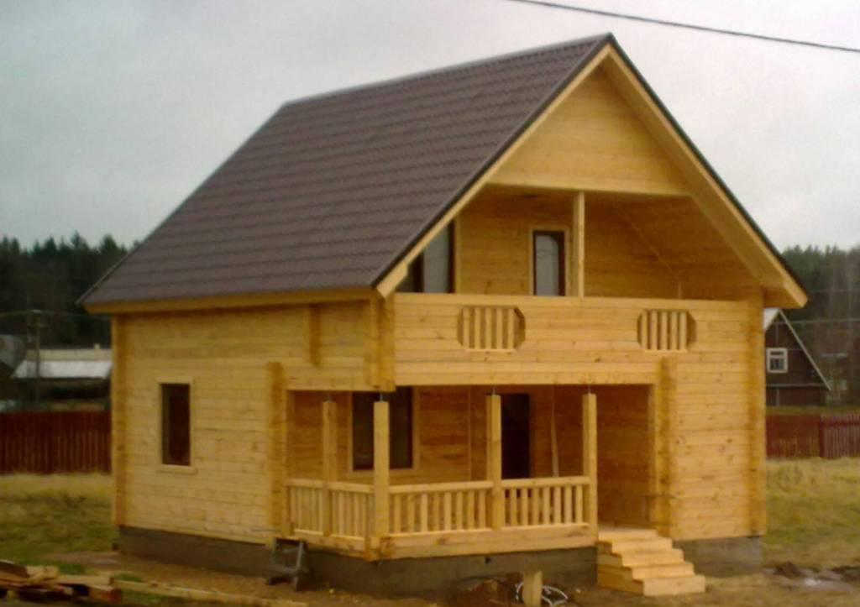
Многие сельчане, планируя построить дом, задаются вопросом: где взять средства и с чего начать строительство? Уже много лет в районе зарекомендовал себя пилотный проект «Домокомплект», в рамках которого гражданам, нуждающимся в улучшении жилищных условий, предоставляется льготный денежный займ под 5% годовых на 5 лет.
Работающие граждане имеют реальную возможность в короткие сроки улучшить свои жилищные условия построив деревянные дома. В комплект дома входит: стены, перегородки, полы, потолки, обрешетки, стропила, карниз/фронтон. Немаловажным значением, является и доступная цена поставляемых домокомплектов. Ориентировочная стоимость изделий для домокомплектов из бруса площадью 100-120 квадратных метров - не более 300 000 рублей.
Приказом НО «Фонд развития жилищного строительства РБ» от 29.09.2018 г. №264-О были упрощены правила предоставления займа.
К рассмотрению для предоставления займа принимаются проекты по строительству дома на разной стадии строительства:
-на этапе подготовки к возведению или на этапе возведения стен дома, устройства кровли, наружных инженерных сетей и т.д.
-на этапе завершения строительства (выполнения отделочных работ, устройства внутреннего инженерного оборудования, укупорки дома, благоустройства и т.д.)
Заемщик вправе использовать средства займа на:
-проведение к границе и внутри участка застройки и подключение к сетям электро-, водо-, газоснабжения и канализации или создание автономных и/или коллективных источников электро, водо-, газо-, теплоснабжения и канализации;
-на приобретение строительных и отделочных материалов;
-на оплату строительно-монтажных и отделочных работ.
Кто может принять участие в проекте «Домокомплект»?
Для принятия участия в программе «Домокомплект» необходимо выполнение несколько обязательных условий:
1. Гражданин должен состоять на учете в администрации муниципального района в списках граждан, нуждающихся в улучшении жилищных условий.
2. Наличие земельного участка под строительство дома в собственности или на праве аренды, а так же разрешение на строительство индивидуального жилого дома.
3. Совокупный семейный доход, достаточный для погашения льготного денежного займа в установленные сроки; поручительство физических лиц. При займе в сумме менее 150 тыс. рублей поручительство не требуется, от 150 до 300 тыс. рублей требуется один поручитель.
Примерный расчет платежей по займу:
Сумма займа | Ежемесячный платеж
300 000 руб. | 5 833 руб.
250 000 руб. | 4 861 руб.
200 000 руб. | 3 889руб.
150 000 руб. | 2 917 руб.
120 000 руб. | 2 333 руб.
100 000 руб. | 1 944 руб.

В настоящее время формируется список заемщиков на 2019-2020 годы. За справками обращаться в отдел архитектуры Администрации района, тел. 5-17-01 Нурмухаметов Руслан Флюрович или тел. 8 (347) 285-09-05 Бородина Светлана Ильфаковна НО Фонд развития жилищного строительства РБ.

